附件7

# 2024年全国青少年航海模型锦标赛竞赛补充通知

一、仿真项目

（一）制作时间

1. C1、C4、C5现场制作时间为18小时；

2. C3E现场制作时间为12个小时；

3. C6、C7现场制作时间为9小时。

（二）比赛器材

1.比赛器材自备，允许赛前对板件整版进行涂装不得拆分板件上零件；

2.参加C6、C3-E项目竞赛，限选用2024年经中国航海模型运动协会检测合格的“我爱祖国海疆”全国青少年航海模型教育竞赛总决赛的器材，并符合《中国航海模型运动协会竞赛规则》（2020 年试行版）技术参数规定的器材。（见附件）

（三）竞赛报到

竞赛报到时需提交一条竞赛前制作完成的，与参赛船模一致的模型。提交的模型参与评分，占总评分的10％。

（四）注意事项

1.比赛现场不得使用电动工具；

2.比赛现场不得进行喷漆；

3.禁止明火操作。

二、动力艇项目

（一）MINI-ECO-Q商品套材电动三角绕标追逐赛，MINI-MONO-Q商品套材电动方程式追逐赛：

1. 限选用2024年经中国航海模型运动协会检测合格的塑料材质的商品套材模型，船体长度不超过25cm。电动机动力水中螺旋浆（MINI-ECO-Q）或电动机动力半浸螺旋浆（MINI-MONO-Q）的竞速艇模型。运动员使用遥控设备控制竞赛模型，按规定的时间、航线和要求进行绕标。以圈数、航线、时间来记录成绩的竞赛；
2. 模型升级限用原厂配件，不得改变模型外观。使用180有刷电机，限使用2S，550mA以下的原厂锂电池。赛前电压≦8.46V,赛后电压≧6.6V；
3. 每轮竞赛由不超过6名运动员参加，赛前由裁判组根据报名总人数和赛事安排抽签决定运动员号位；

4. 竞赛航行时间 3分钟；

5. 其他规定参照动力艇ECO、MONO项目规则执行；

6. 竞赛方法：

⑴预赛进行两轮，取运动员最好一轮成绩排列预赛名次。

⑵取预赛前八名进入半决赛。半决赛将前八名分为两组进行竞赛。

⑶决赛由半决赛每组的前两名争夺一至四名，由每组后两名争夺五至八名；⑷竞赛场地如下图

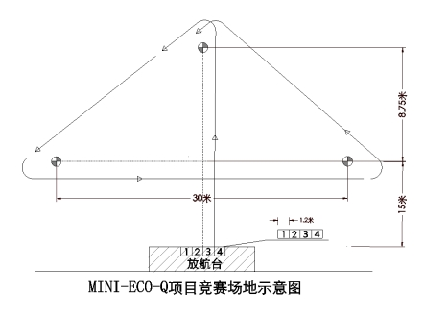

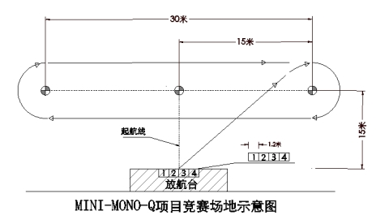

三、创新项目

水上智能控制航行（任务）赛（USV-EAI）是由运动员在赛前制作完成的一艘仿真模型，在竞赛场地中，依靠模型自身动力航行，且采用编程控制形式（非遥控），使模型完成规定动作（航线），自主完成竞赛任务的竞赛。以模型得分和航行时间记录成绩。

1. 限选用2024年经中国航海模型运动协会检测合格的“我爱祖国海疆”全国青少年航海模型教育竞赛总决赛的器材；

2. 编程控制形式不限。可以使用镍氢、锂电、锂铁电池，最高电压≦12V；

3. 竞赛时间为2分钟；

4．竞赛规定：

（1）模型建造规定：模型的舰桥、主要装备、螺旋桨、舵、桅杆、舱口盖等基本部件必须齐全；

（2）赛前由裁判组对运动员进行编组、排序，并在赛前公布。运动员进入放航区后，2分钟竞赛计时开始。起航前，运动员举手示意，待裁判员发“运动员准备”口令后启动模型电机，用手扶模型使之置于放航台启航水面上待命。裁判员发出“开始”口令后进行航行计时。凡模型触及放航台号位、触及航行限制线、2分钟竞赛时间到时，裁判员停止计时，竞赛结束；

（3）模型碰标不扣分。以能通过1、2号门间连线为有效过门，获得相应得分；

（4）如发生以下情况运动员该轮成绩记为零分：2分钟竞赛时间到，但运动员未能完成竞赛；发生故障的模型靠风浪影响而过门；起航后有人为施加的可能影响模型航行的行为；竞赛中丢失模型舰桥、主要装备、螺旋桨、舵、桅杆、舱口盖等基本部件。

5. 成绩评定：竞赛进行两轮，一轮最好成绩计算名次。得分高者成绩列前，得分相同时间短者成绩列前，再同则加赛。每轮航行满分为 100 分，模型正向（往）驶入一号门得10分，驶入2号门得20 分；模型反向（返）驶入2号门得20 分，驶入一号门得10分，返回放航台触及号位，得相应分数。模型航行漏门不得分。未完成规定航行的模型按实际过门得分记录成绩。

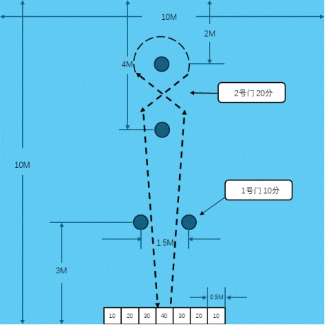

USV-EAI航行图

四、FSR—OE21迷你级电动机追逐赛、航海模型三对三足球团体赛按照中华人民共和国第十五届运动会航海模型项目竞赛规则执行；F4-A、F5-PS550、F5-ST950项目竞赛器材要求按照中华人民共和国第十五届运动会航海模型项目竞赛规则执行，竞赛航行按照《中国航海模型运动协会竞赛规则》（2020 年试行版）执行；动力艇竞赛中涉及全运会的项目其动力电池限用中华人民共和国第十五届运动会航海模型项目竞赛规则允许的电池，耐久竞赛中涉及全运会的项目其发动机限用中华人民共和国第十五届运动会航海模型项目竞赛规则允许的发动机。